Arbejdsseddel: Funktioners toppunkter
  - KBJ, marts 2024 1s Ma
Opgave 1
En funktion $f$ er bestemt ved: $f\left(x\right)=8x-x^{2}-12$
- Tegn grafen for $f.$
- Bestem koordinatsæt for funktionens toppunkt, og angiv funktionens maksimale værdi.
- Bestem funktionens nulpunkter såvel grafisk, som ved beregning.

Opgave 2
En funktion $f$ er bestemt ved: $f\left(x\right)=x^{3}-9x^{2}+24x-15$
- Tegn grafen for $f$.
- Afgør om $f$ er voksende eller aftagende omkring $x=3$.
- Bestem hvor funktionen har toppunkter, og forklar hvilken art hvert af disse har.
- Bestem grafens skæringspunkter med akserne såvel grafisk, som ved beregning.

Opgave 3
En funktion $f$ er bestemt ved: $f\left(x\right)=4·\ln\left(x\right)-2·x+7$
- Tegn grafen for $f$, og forklar hvorfor du ikke kan bestemme $f(-1)$. Hvad betyder dette for udseendet af grafen for $f$?
- Afgør om funktionen er voksende eller aftagende omkring hhv. $x=1$ og $x=5$.
- Bestem hvor funktionen har sit maksimum, og angiv den maksimale værdi.
- Bestem funktionens nulpunkter såvel grafisk, som ved beregning,
Opgave 4
En funktion $f$ er bestemt ved: $f\left(x\right)=e^{0,3x}-2x+7$
- Tegn grafen for $f$.
- Bestem funktionens minimale værdi.
- Undersøg hvor mange nulpunkter funktionen har.

Opgave 5
En funktion $f$ er bestemt ved: $f\left(x\right)=0,1·x^{3}-20,3·x^{2}+60,2·x-40$
- Tegn grafen for $f$.
- Bestem koordinatsæt for funktionens toppunkt(er).
- Bestem funktionens nulpunkter ved beregning, og genovervej spørgsmål b).

Opgave 6
På figuren er vist grafen for en funktion $f$.
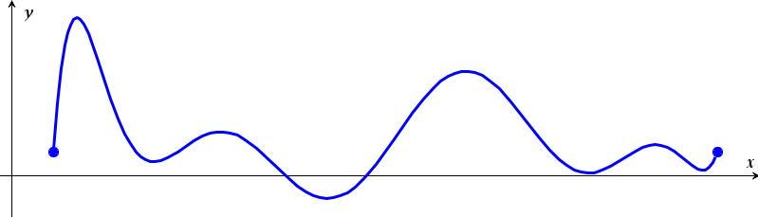
- Bestem hvor mange toppunkter $f$ har, samt hvor mange af disse der er maksimums- og minimumspunkter
- Bestem hvor mange nulpunkter $f$ har.
- Afgør om funktionen starter og slutter med samme eller modsat ”retning” (voksende/aftagende).

